６月９日（金）
ドラセナは針金でまとめました。
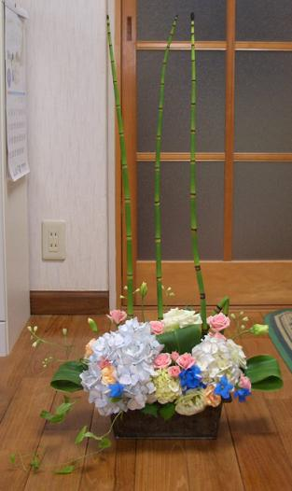
余ったトクサをさしました。
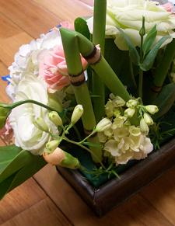

■材料■
- 白バラ 10本
- ピンクバラ 10本
- キキョウ 10本
- ドラセナ 5本
- トクサ 2本
６月23日（金）
花畑のようなアレンジメントに挑戦しました。
